שושלות הממון היהודי
מסע חובק עולם בעקבות המשפחות היהודיות העשירות ביותר בעולם.
במאה ה-19 בעקבות שינויים פוליטיים וכלכליים החלו יהודי אירופה והמזרח לצאת מהגטאות ולהקים עסקים. הם הקימו בנקים וצברו ממון רב. חלקם קיבלו תוארי אצולה והתארחו דרך קבע בארמונות מלכי אירופה. החלו לקום שושלות יהודיות שהפכו למשפחות מהעשירות בעולם.
מי היו העשירים החדשים? כיצד התעשרו? רבים מהם הקימו מוסדות יהודיים, בתי ספר, בתי כנסת ועזרו ליהודים בכל התפוצות. משפחות אלה עזרו לממן את ההתיישבות הציונית החדשה. הם הקימו מוסדות ציבוריים חשובים ליישוב היהודי בארץ ישראל ותרמו לתקומתה של מדינת ישראל. חלק מיורשיהם ממשיכים לתרום עד ימינו אלה.
נצא למסע בעקבות שושלות העושר היהודי. התככים, העסקים, הסיפורים האישיים העסיסיים, הפרשיות הרומנטיות ומי הם ממשיכי דרכן של משפחות אלה כיום.
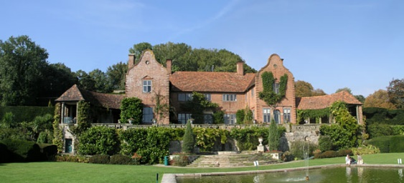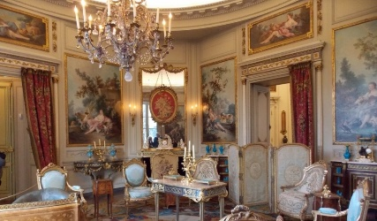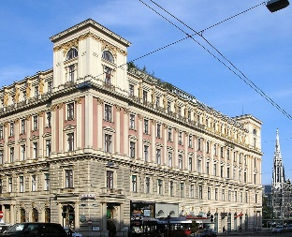
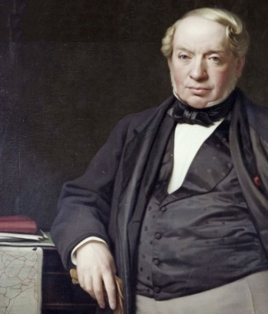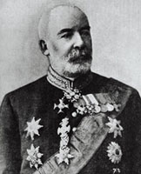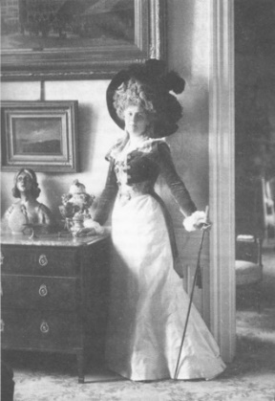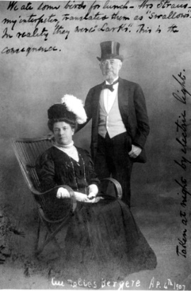

משפחת שטראוס האמריקנית – סיפורם של מייסדי רשת בתי הכולבו מייסיס. הנדבן נתן שטארוס, שהקים את מערך פסטור החלב בארה''ב, עזר בהקמת הסתדרות מדיצינית הדסה, חוות הניסיונות של אהרון אהרונסון ותרם לקניית קרקעות להקמת מושבות בשרון.
האחרון לבית קמונדו- סיפרה המופלא והטרגי של המשפחה היהודית העשירה ביותר באימפריה העות'מנית.
הארנב עם עיני הענבר – סיפורה המרתק של משפחת אפרוסי סוחרי החיטה הגדולים בעולם שהקימו בנק מהגדולים באירופה והיו לאזרחי האימפריה האוסטרית.
מלך הברזל – הברון יעקב פוליאקוב, מלך מסילות הברזל ברוסיה ומקים רשת אורט.
משפחת זיו – משפחת האצולה מבעלי מרקס אנד ספנסר. ליידי רבקה זיו, הקשרים עם ויצמן וארגון ויצ''ו.
דה מנשה - שושלת האצולה ממצריים שהיו מעורבים בעסקאות נדל''ן רבות בראשית המאה העשרים בארץ ישראל.
ויסוצקי – סיפורו של קלונימוס ויסוצקי מראשי חובבי ציון, בעל מפעל התה הגדול באירופה. תרומתו להתיישבות בארץ ישראל ואיך הגיע מפעל התה לישראל.
רוטשילד העושר והעוצמה – איך הפכו בני רוטשילד ממשפחת סוחרים עלובים בגטו של פרנקפורט למשפחה העשירה והחזקה ביותר באירופה. נספר על מאיר אנשל רוטשילד וחמשת בניו שכבשו את בירות אירופה. תרומתו של נפוליאון לעושרם של הרוטשילדים, איך קיבלו תואר ברון וקשריהם עם ממשלות אירופה.
ולירו – המשפחה הספרדית העשירה ביותר בירושלים. סיפורו של בנק ולירו וקשריו עם רוטשילד ומעצמות אירופה במאה ה-19.
כדורי – סיפורם של האחים אליהו ואליעזר כדורי שהקימו אימפריה כלכלית במזרח הרחוק. האחים תרמו להקמת בית הספר כדורי ובתי ספר בהודו ושנחאי. גם כיום צאצאיהם מעשירי העולם.
ארגנטינה הארץ היעודה – הברון הירש וחברת יק''א. משפחת בנקאי החצר של מלך בוואריה, עסקיו עם תורכיה והמסילה המזרחית. שיחותיו עם הרצל והקמת חברת יק''א. סיפורו של מוריס דה הירש הברון הנשכח.
השריף של לונדון - משה מונטפיורי, הנדבן היהודי הגדול ביותר באנגליה של המאה ה-19. היכן נולד? איך התעשר? והיכן היו עסקיו הרבים? מסעותיו הרבים ומאמציו לסייע ליהודים בכל העולם וקשריו עם משפחת רוטשילד.
הרוטשילדים של המזרח – סיפורה של משפחת ששון מבגדד שהקימה אימפריה כלכלית בהודו ושנגחאי והיו מלכי האופיום. איך התעשרו, מה היו עסקיהם והיכן הם כיום?

